**Startsemester**

**verslag**

**Technology**

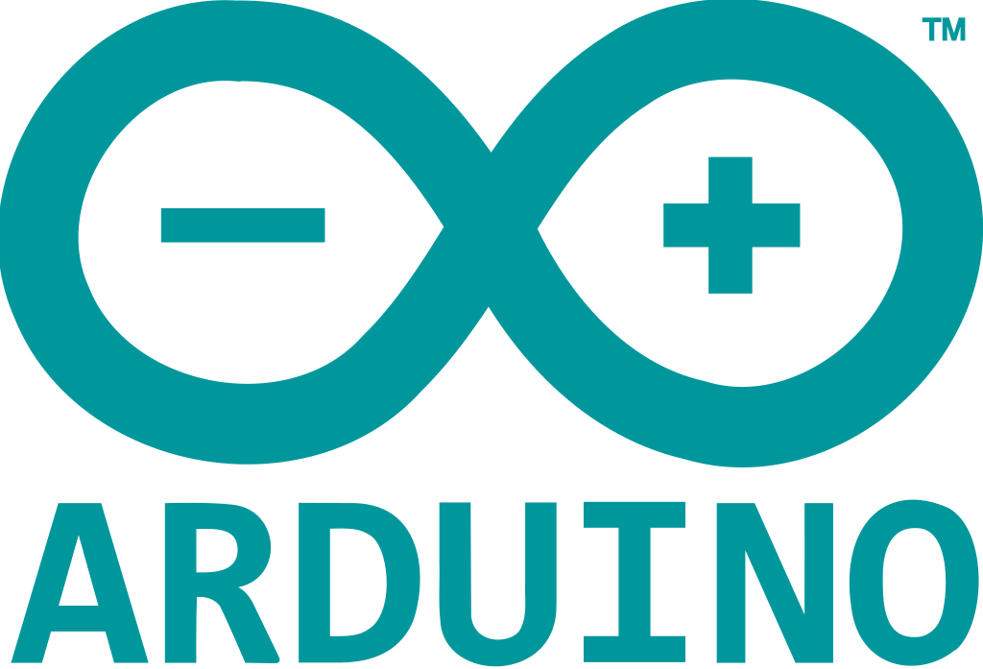

Kubilay Karabulut | PD07 | 505672

Figaroa,Oswald O.E.| Docent Technology Ehv.

# Inhoudsopgave

Contents

Inhoudsopgave 2

Inleiding 3

1.1 Aanleiding 3

1.2 Leeswijzer 3

Introductie 4

Tabel Leeruitkomsten 5

Hello World 7

Hello World! op Arduino met Rich Shield 8

Output – aansturen van een led 9

Variabelen en printen van variabelen 11

Input – inlezen van een button en keuzestructuren van variabelen 12

Combinatie van input en output, flowcharts 13

Herhalingsstructuren 14

Functies 15

Arrays 18

Analoge input en analoge output 20

Eigen project 21

Reflectie / evaluatie 22

Waar ben ik trots op? 22

Wat doe ik een volgende keer anders? 22

Welke formatieve indicatie zou ik mezelf geven voor de oriëntatie Technology? 22

Welk verdiepend(e) profiel(en) kies ik en waarom? 22

# Inleiding

Voor je ligt het oriëntatieverslag dat gemaakt is aan de hand van de oriëntatieperiode bij de ICT-opleiding van Fontys. De oriëntatieperiode is een verplicht onderdeel van mijn studie. Het oriëntatieverslag toont het traject dat ik heb doorlopen vanaf het begin tot en met de achtste week van de oriëntatieperiode.

## 1.1 Aanleiding

Er is aandacht besteed aan de opdrachten en leeruitgaven die ik heb uitgevoerd en hoe ik die heb uitgevoerd. Het bevat informatie over mezelf, en ook hoe ik omging met problemen en valkuilen.

## 1.2 Leeswijzer

Het hoofdstuk inleiding geeft informatie over mezelf en wat ik doe en wat mijn hobby's zijn. In hoofdstuk tabel leeruitkomsten komt welke leerdoeluitkomsten ik in elke opdracht heb gebruikt. Daarna licht ik alle opdrachten toe vanaf opdracht 4 tot mijn eigen project en leg ik uit wat ik in elke opdracht heb geleerd en hoe ik het heb aangepakt en het laatste hoofdstuk behandelt een korte reflectie en wat mijn verdieping is.

# Introductie

In dit hoofdstuk leg ik kort uit wie ik ben en waar mijn interesses liggen.

Mijn naam is Kubilay Karabulut, ik heb een opleiding tot Software Developer gevolgd aan het SummaCollege MBO4 in Eindhoven.

Een van de vragen die ik vaak krijg met betrekking tot school is; wat wil ik leren?

Dit heb ik helaas nooit kunnen beantwoorden omdat ik geen doel heb om te leren, ik kom namelijk voor een diploma en niet voor de kennis zelf.

# Tabel Leeruitkomsten

Je ontwikkelt en programmeert interactieve embedded systemen, waarbij sensoren en actuatoren

toegepast worden, die verschillende I/O technieken gebruiken.

**Oriënterend niveau**

* **Interactieve embedded systemen**

Je stelt een systeem samen welke bestaat uit verschillende componenten. Hiervoor maak je gebruik van een microcontroller board, sensoren en actuatoren.

* Je systeem kan communiceren met een ander systeem volgens een eigen gedefinieerd protocol.
* **Programmeren**

Je begrijpt en past de volgende programmeerconcepten toe: variables, conditional statements, loops, functions, arrays.

* De focus hierbij is op het werkend krijgen van het product.
* **Sensoren**

Je kunt sensoren toepassen, zoals een button, potentiometer, afstandssensor.

* **Actuatoren**

Je kunt actuatoren toepassen, zoals een led, motor, buzzer.

* **Verschillende I/O technieken**

Je kunt verschillende I/O technieken toepassen, zoals digitale input en output en analoge input.

|  |  |  |  |  |  |  |  |  |  |  |  |  |  |  |  |  |  |  |
| --- | --- | --- | --- | --- | --- | --- | --- | --- | --- | --- | --- | --- | --- | --- | --- | --- | --- | --- |
|  | **Actuatoren** |  | **Sensoren** |  | **Programmeren** | Variabelen |  | Condional staements |  | loops |  | Functions | Arrays | **Digitale Input en Output** | **Analoge Input** |  |  |  |
|  |  |  |  |  |  |  |  |  |  |  |  |  |  |  |  | **Comment** | |  |
| **Challenge 6** | x |  |  |  | x |  |  |  |  |  |  | x |  | x |  | Led gebruitk |  |  |
| **Challenge 7** | x |  | x |  | x | x |  | x |  |  |  |  |  | x |  | Led en knop gebruikt |  |  |
| **Challenge 8** | x |  | x |  | x | x |  | x |  |  |  |  |  | x |  | Led en knop gebruikt |  |  |
| **Challenge 9** | x |  | x |  | x | x |  | x |  | x |  | x |  | x |  | Led en knop gebruikt |  |  |
| **Challenge 10** | x |  | x |  | x | x |  | x |  | x |  |  |  | x |  |  |  |  |
|  |  |  |  |  |  |  |  |  |  |  |  |  |  |  |  |  |  |  |
| **Challenge 11** | x |  | x |  | x | x |  | x |  |  |  | x |  | x |  |  |  |  |
|  |  |  |  |  |  |  |  |  |  |  |  |  |  |  |  |  |  |  |
| **Challenge 12** | x |  | x |  | x |  |  |  |  |  |  |  |  |  |  |  |  |  |
|  |  |  |  |  |  |  |  |  |  |  |  |  |  |  |  |  |  |  |
| **Challenge 13** | x |  |  |  | x | x |  | x |  |  |  | x |  | x |  |  |  |  |
| **Challenge 14** | x |  | x |  | x | x |  | x |  |  |  |  |  | x |  |  |  |  |
| **Challenge 15** | x |  | x |  | x | x |  | x |  | x |  | x | x |  |  |  |  |  |
|  |  |  |  |  |  |  |  |  |  |  |  |  |  |  |  | | |  |

# Hello World

## Challenge Beschrijving:

Je moet hello world kunnen tonen op het terminal in Visual Studio

### Aanpak:

Mijn eerste challenge is om Hello World! uit te printen. In week 1 ben ik hiermee al begonnen, de opdracht was wel best simple een paar code lijnen schrijven, ik heb de bestand beetje gelezen en toen ging ik zoeken op google wat een printin is en hoe het allemaal werkt en uiteindleijk was het gelukt.

#### Test resultaat:

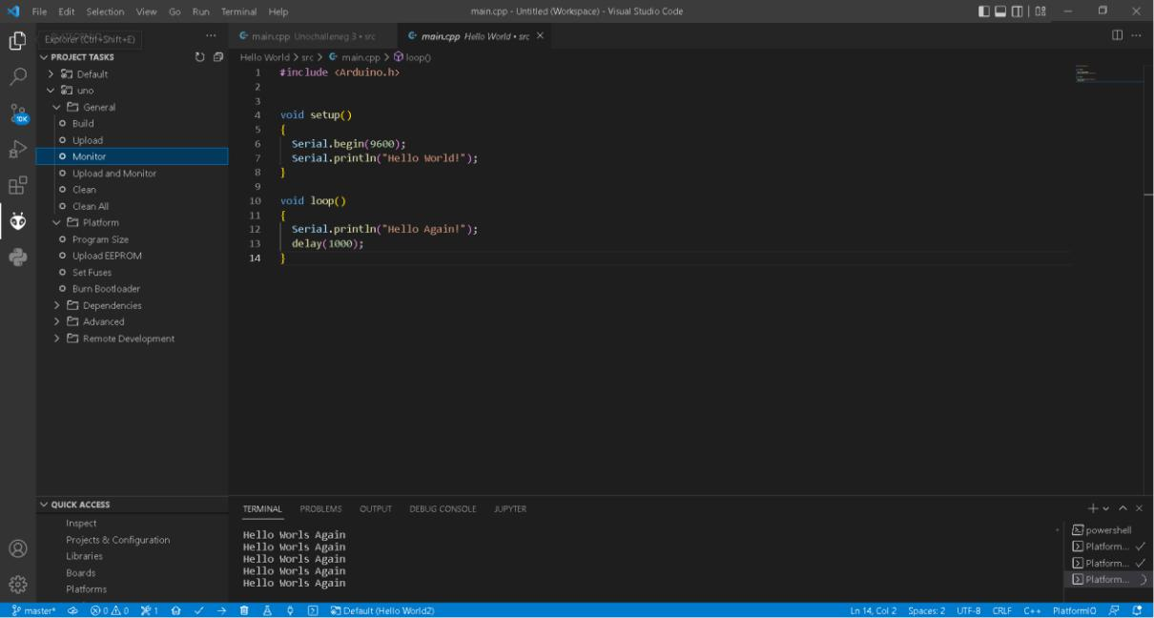

### Wat heb ik geleerd?

Ik leerde nieuwe concepten zoals Printin, Delay en hoe ik hallo wereld kon laten zien en daarna weer hallo op de terminal.

### Bronnen:

https://www.arduino.cc/reference/en/language/functions/communication/serial/println/

# Hello World! op Arduino met Rich Shield

## Beschrijving:

Bouw het programma en upload het naar de Arduino. Activeer ook de Seriële Monitor. Als het goed werkt, gaan twee LED's branden en verschijnt "1234" op het display en "Hello World!" op de Seriële Monitor. Wanneer de knoppen worden ingedrukt, gaan ook de andere twee LED's branden.

### Aanpak:

Ik moest eerst de betsanden downloaden en uploaden naar visual studio, daarna bouwde ik het project en klikte op upload en monitor. Hierna zag ik de twee LED's branden

#### Test resultaat:

## Wat heb ik geleerd?

Met deze opdracht heb ik geleerd hoe ik een bestand moet uploaden in visual studio en hoe het eigenlijk werkt met build, upload en serial monitor.

Bronnen: geen.

# Output – aansturen van een led

## challenge Beschrijving:

Voor dit opdracht moet je een led kunnen laten knipperen en als het lukt moet je twee led´s snel laten knipperen.

### Aanpak:

Wat ik eerst deed was zoeken welke code je nodig hebt om een led aan te zetten en te laten knipperen, het ging eerst mis en ik kreeg de led niet aan, toen vroeg ik een vriend van mij of hij weet waar mijn fout zit en we konden het samen oplossen.

#### Test resultaat:

##### 6.1.1 t/m 6.1.3

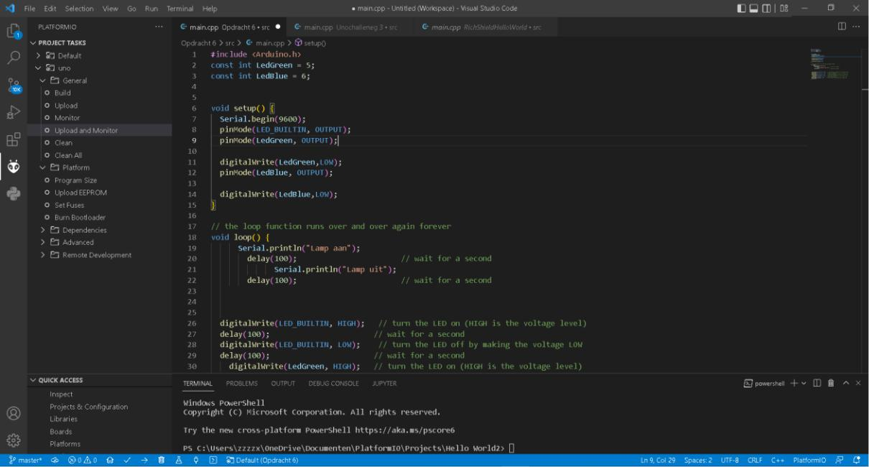

##### 6.1.4 t/m 6.1.5

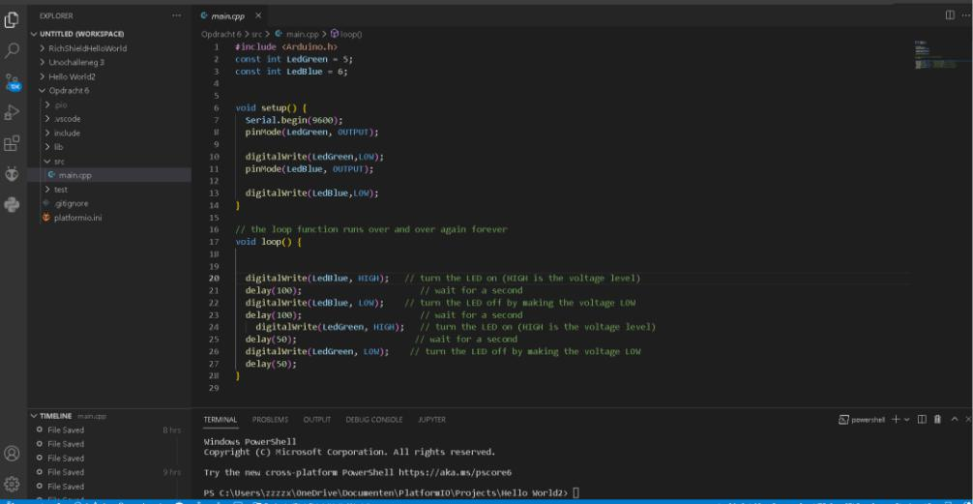

## Wat heb ik geleerd?

In deze uitdaging heb ik veel geleerd. Ik heb geleerd hoe ik een variabele moet opnemen en nieuwe dingen geleerd, zoals een printin die de gegevens naar de seriële poort afdrukt en wat een vertraging doet.

Bronnen:

<https://nl.tipsandtrics.com/arduino-delay-function-768833>

https://www.arduino.cc/reference/en/language/functions/communication/serial/println/

# Variabelen en printen van variabelen

## Beschrijving:

Dit commando bevat dat u een programma bouwt met een functietelling die elke seconde omhoog gaat.

### Aanpak:

Om deze opdracht te benaderen ben ik eerst gaan zoeken wat de functietelling is en hoe het allemaal werkt, het was nog steeds een beetje vaag na het zoeken dus ben ik een oude vriend van mij gaan vragen of hij daar iets vanaf weet en zo kwam ik bij de opdracht terecht.

#### Test resultaat:

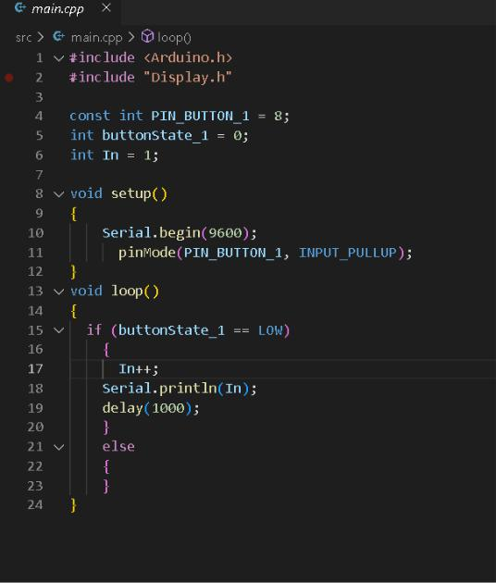

## Wat heb ik geleerd?

Met deze opdracht heb ik geleerd hoe ik een variabele moet aanmaken en hoe ik de functie telling moet gebruiken.

Bronnen: <https://forum.arduino.cc/t/how-to-count-in-arduino-and-display-other-values/911746>

# Input – inlezen van een button en keuzestructuren van variabelen

## Beschrijving:

Bij deze opdracht bouw je een arduino-programma dat een getaal optelt als je op dr arduino klikt.

### Aanpak:

Voor de aanpak van deze opdracht ben ik eerst gaan zoeken hoe ik een variabele kan verhogen met behulp van een knop. Ook heb ik enkele klasgenoten gevraagd hoe dit precies moet en wat ik hiervoor nodig heb.

#### Test resultaat:

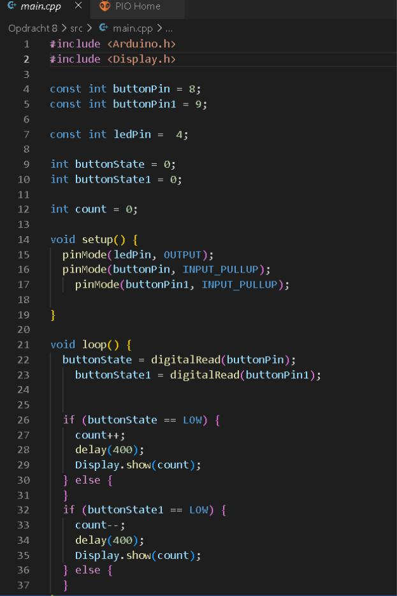

## Wat heb ik geleerd?

Met dit opdracht heb ik geleerd hoe je een variable kunt verhogen met het gebruik van een button

ik heb ook geleerd waarvoor de digitalread is en het gebruik van delay op het goede manier Bronnen: <https://mechatrofice.com/arduino/arduino-counter-code-circuit-working>

# Combinatie van input en output, flowcharts

## Beschrijving:

Deze opdracht gaat erover dat u een arduino programma gaat maken dat na LED nummer drie LED nummer één weer oplicht. De volgorde is dus 1 - 2 - 3 - 1 - 2 enz.

### Aanpak:

Deze opdracht hebben we samen met de leraar in de klas gedekt.

#### Test resultaat:

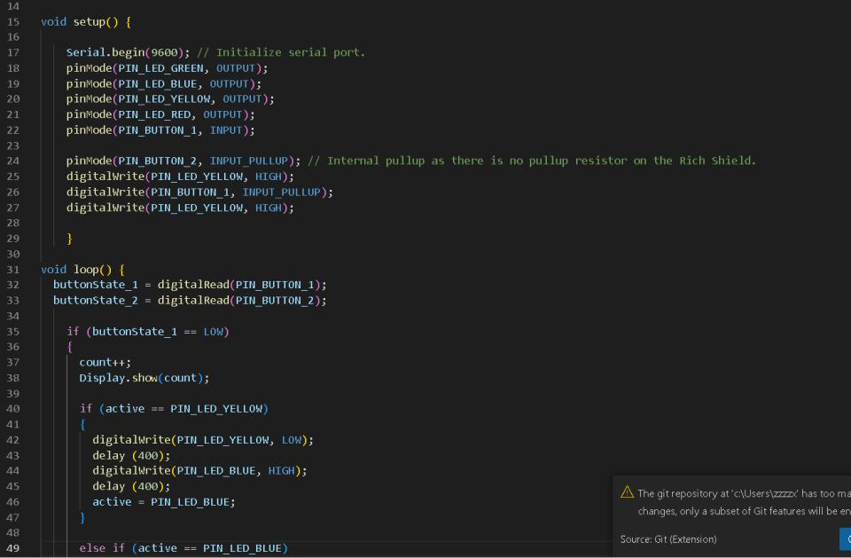

### Wat heb ik geleerd?

Ik heb een deze les geleerd hoe je if en if else statement kunt gebruiken en waar voor je die gebruikt.

# Herhalingsstructuren

## Beschrijving:

Dit opdracht gaat om het gebruik te maken van de if loop en het gebruik van while loop

### Aanpak:

Voor het aanpak van dit opdracht ging ik eerste bij oude opdrachten te kijken hoe ik een loop heb gemaakt, daarna ging ik naar een vriend om te vragen hoe een while loop is eigenlijk gemaakt en waarvoor gebruik je die.

#### Test resultaat:

##### If loop :

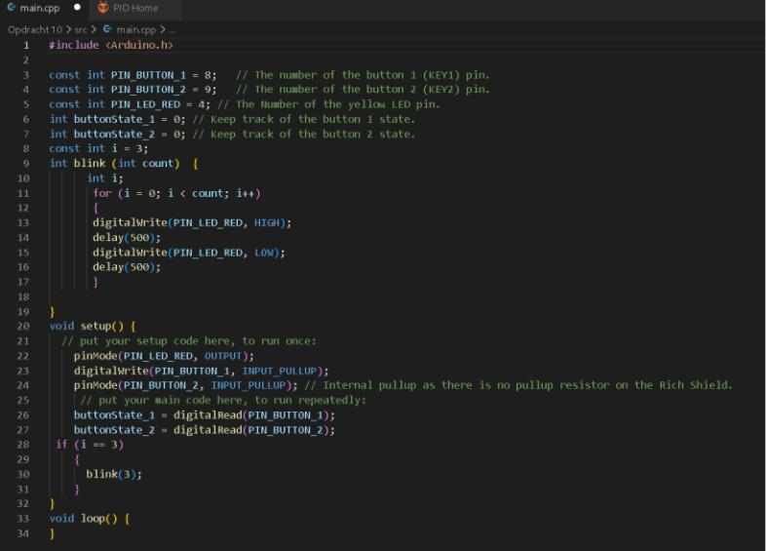

##### While loop:

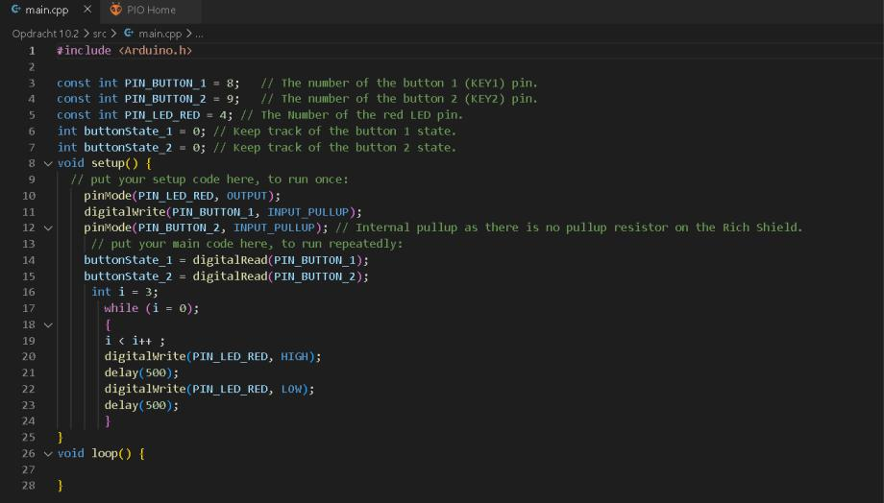

### Wat heb ik geleerd?

Met dit opdracht heb ik weer gebruik gemaakt van de loops, ik heb ook weer led’s en buttons met elkaar laten koppelen en vervolgens door een loop blijven werken

# Functies

## Beschrijving:

Sluit één led aan en twee buttons. Maak een led knipper functie om een LED 3x te laten knipperen als button één wordt ingedrukt. En 5 keer laten knipperen als je op de andere button klikt.

### Aanpak:

Voor het aanpak van dit opdracht ging ik eerste zoeken hoe je een led meerdere keer kan laten blinken en wat je daarvoor nodig hebt. Ik ging ook andere klasgenoten vragen om te kijken hoe het eigenlijk alles werkt en ik heb het uitgevoerd. Hieronder ziet u de code :

#### Test resultaat:

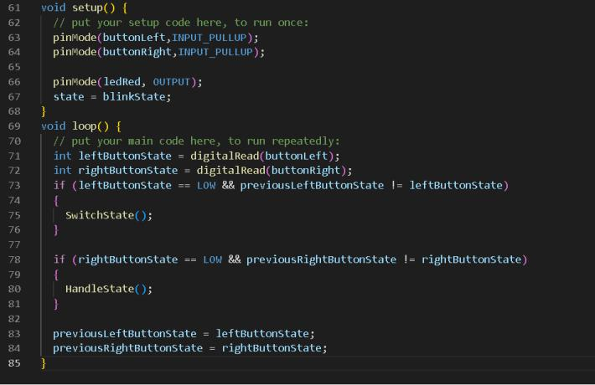

### Wat heb ik geleerd?

Met dit opdracht heb ik weer gebruik gemaakt van de loops, ik heb ook weer led’s en buttons, delays en digital write and read gebruikten ze met elkaar laten koppelen en vervolgens door een loop blijven werken

**Bron:** [**https://arduino-lessen.nl/les/knipperende-led-op-arduino**](https://arduino-lessen.nl/les/knipperende-led-op-arduino)

# Arrays

## Beschrijving:

Maak een programma waarbij je 5 integers in een array opslaat en daarna de som berekend van de 5 opgeslagen waarden. Vervolgens worden de 5 waarden uitgeprint en ook de som. En de 2e opdracht is om twee buttons aan (button 1 en 2) en 2 LED’s (LED 1 en 2) te sluiten in arduino. Schrijf een programma dat 4 button presses opslaat in een array en deze daarna op de LED’s afspeelt

## Aanpak:

ik heb eerste de links bij de werkdocument doorgelezen om te kijken hoe array en les samen werken, daarna heb ik op google gezocht om hoe kan je een array opslaan en dit laten zien in de serial monitor.

### Test resultaat:

#### 12.1

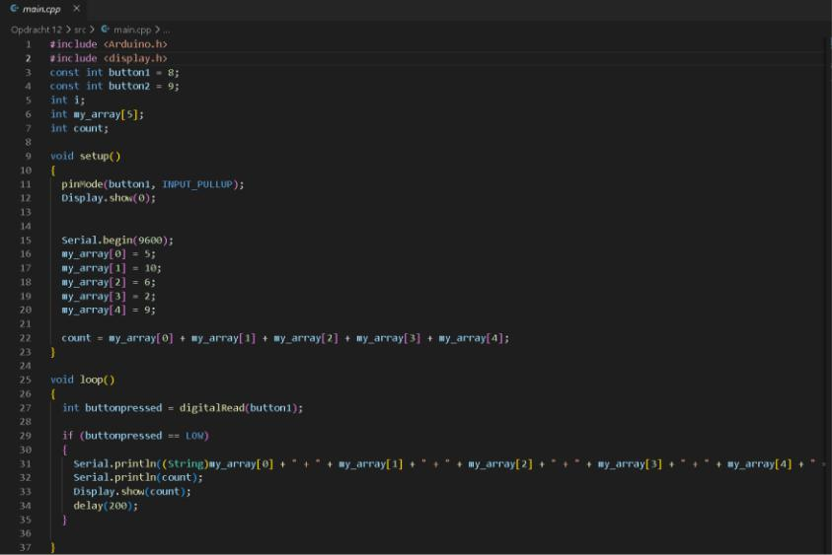

#### 12.2

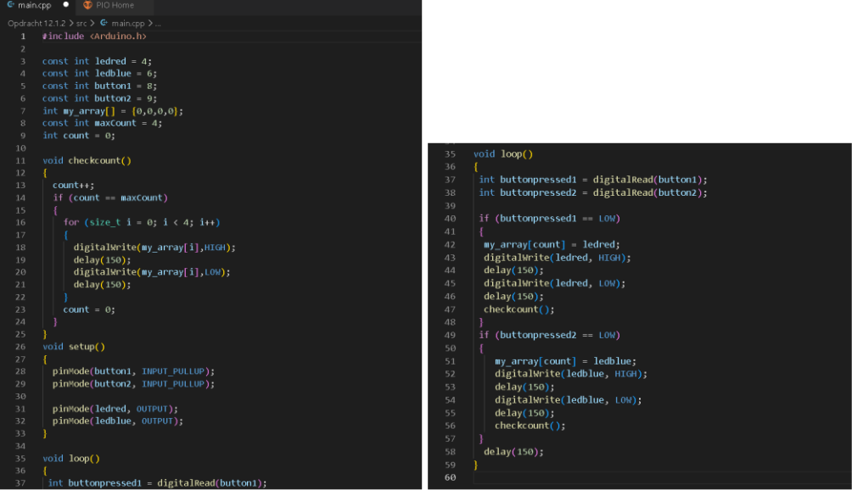

### Wat heb ik geleerd?

Bij dit opdracht heb ik geleerd hoe je een array kunt opslaan en hoe je sommen kunt berekenen, ik heb ook geleerd hoe je een led en een array samen met elkaar kan laten koppelen

Bron: <https://roboticsbackend.com/arduino-handle-multiple-leds-using-arrays-and-functions/>

# Analoge input en analoge output

## Beschrijving:

Sluit een potentiometer aan en een LED. Schrijf een programma waarmee je de LED van volledig aan naar volledig uit kunt dimmen door aan de potentiometer te draaien. Print ook de waarden van de potentiometer uit.

### Aanpak:

voor dit opdracht begin ik met het lezen van de werkdocument en alle links daarin doorlezen. Ik ging daarna zoeken hoe je de analog werkt en hoe je die kunt veranderen.

#### Test resultaat:

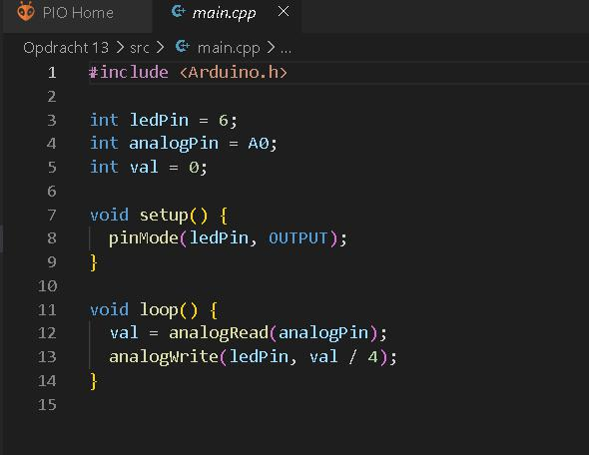

### Wat heb ik geleerd?

Bij dit opdracht heb ik geleerd wat een analoge is en hoe je die kunt gebruikt, ik heb ook geleerd hoe analogwrite werkt.

Bron: <https://www.arduino.cc/en/Tutorial/BuiltInExamples/AnalogInput>

<https://www.arduino.cc/en/Tutorial/BuiltInExamples/AnalogInput>

# Eigen project

Voor mijn eigen project ga ik een licht aanval. Hierin ga ik werken met de licht sensor LDR te gebruiken. Als je onder de 650 zit dan gaan pas alle led’s aan en als je onder de 200 zit dan gaat de buzzer aan en komt op de monitor te staan” LDR value is too low ”. de value van de LDR komt ook te staan op de serial-monitor.

Aanpak : mijn plan van aanpak voor dit opdracht. Ik ging eerst zoeken hoe kan je de buzzer aan doen voor een bepaalde tijd daarna heb ik gezocht wat een LDR is en hoe kan je dit koppelen aan de serial monitor.

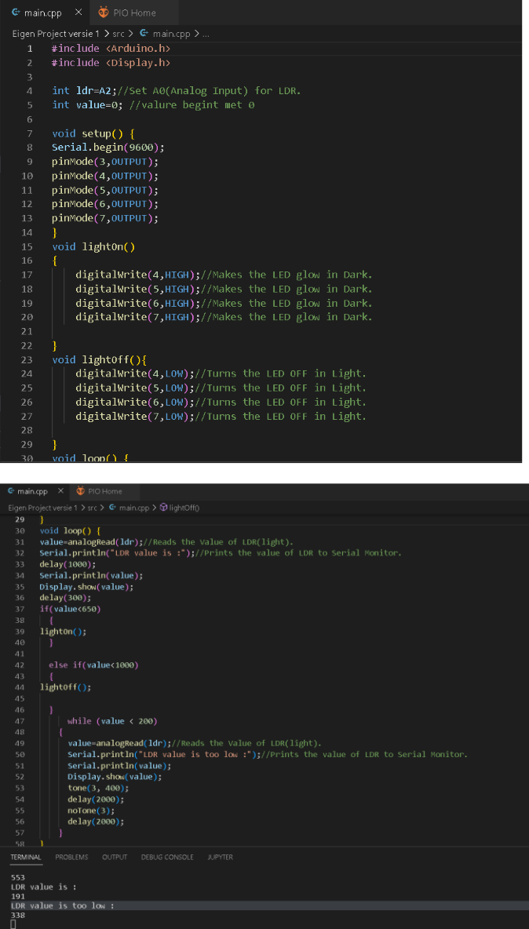

### Wat ik heb geeleerd:

Bij deze opdracht gebruikte ik de LDR en leerde ik hoe LDR werkt en wat het precies is en hoe het te koppelen aan LED's en zoemer.

# Reflectie / evaluatie

## Waar ben ik trots op?

Ik ben ermee begonnen zonder enige voorkennis en nu heb ik wel geleerd hoe een arduino eigenlijk werkt en wat een embedded system inhoud. Ook ben ik er trots op dat ik andere klasgenoten heb geholpen met dit onderwerp.

## Wat doe ik een volgende keer anders?

## Welke formatieve indicatie zou ik mezelf geven voor de oriëntatie Technology?

Leeruitkomst oriëntatie Technology

|  |  |  |
| --- | --- | --- |
| Onderdeel | Criterium | Rating |
| Interactieve | Je stelt een systeem samen welke | *G.* |
| embedded systemen | bestaat uit verschillende componenten. | *De reden dat ik mezelf een* |
|  | Hiervoor maak je gebruik van een | *goed heb gegeven omdat ik de* |
|  | microcontroller board, sensoren en | *opdrachten heb gemaakt en* |
|  | actuatoren. Je product kan | *ging elke week om feedback te* |
|  | communiceren met een ander systeem | *vragen en alles te verbeteren.* |
|  | volgens een eigen gedefinieerd protocol. |  |
| Programmeren | Je begrijpt en past de volgende | *G.* |
|  | programmeerconcepten toe: variables, | *De reden dat ik mezelf een* |
|  | conditional statements, loops, functions, | *goed heb gegeven omdat ik de* |
|  | arrays. De focus hierbij is op het werkend | *opdrachten zonder enkelen heb gemaakt.* |
|  | krijgen van het product. |  |
|  |  |  |
| Sensoren | Je kunt sensoren toepassen, zoals een | *G.* |
|  | button, potentiometer, afstandssensor. | *De reden dat ik mezelf een* |
|  |  | *goed heb gegeven omdat ik de* |
|  |  | *opdrachten zonder enkelen heb gemaakt.* |
|  |  |  |
|  |  |  |
| Actuatoren | Je kunt actuatoren toepassen, zoals een | *G.* |
|  | led, motor, buzzer. | *De reden dat ik mezelf een* |
|  |  | *goed heb gegeven omdat ik de* |
|  |  | *opdrachten zonder enkelen heb gemaakt.* |
|  |  |  |
|  |  |  |
| Verschillende I/O | Je kunt verschillende I/O technieken | *G.* |
| technieken | toepassen, zoals digitale input en output | *De reden dat ik mezelf een* |
|  | en analoge input. | *goed heb gegeven omdat ik de* |
|  |  | *opdrachten zonder enkelen heb gemaakt.* |
|  |  |  |

## Welk verdiepend(e) profiel(en) kies ik en waarom?

Hoewel ik niet het beste van Technology heb gemaakt, denk ik wel dat ik dit als tertiaire keuze zou hebben gemaakt als Software zelf geen mogelijkheid was.